МинистерстваМинистерство образования и науки Республики ТатарстанДошкольное образованиеМультфильмы на татарском языке

Мультфильмы на татарском языке
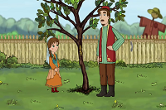 |  | 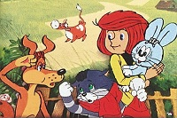 |  | 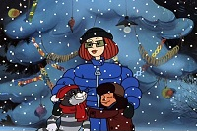
1. Агачлар да авырый  Деревья тоже болеют  Trees get sick too  Производство:  "Татармультфильм" |  | 2. Авылда каникуллар  Каникулы в Простоквашино  Vacation in Prostokvashino  Производство:  "Союзмультфильм"  Перевод: МОиН РТ |  | 3. Авылда кыш  Зима в Простоквашино  The Winter in Prostokvashino  Производство:  "Союзмультфильм"  Перевод: МОиН РТ

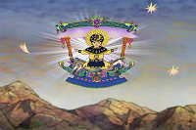 |  |  |  | 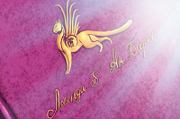
4. Ай һәм кояш  Луна и Солнце  The Moon and the Sun  Производство:  "Татармультфильм" |  | 5. Ак бабай  Белый дед  White Grandpa  Производство:  "Татармультфильм" |  | 6. Ак барс  Ак барс  Аk bars  Производство:  "Татармультфильм"

 |  | 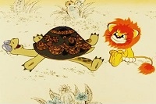 |  | 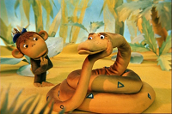
7. Алтын бөртекләр  Золотые зернышки  Golden grains  Производство:  "Татармультфильм" |  | 8. Арыслан баласы һэм ташбака ничек җыр җырлаган  Как Львенок и  Черепаха песню пели  How a baby lion and a tortoise  sang a song  Производство:  "Союзмультфильм"  Перевод: МОиН РТ |  | 9. Ә бәлки барып чыгар!  А вдруг получится!  38 popugaev -"What if it works?"  Производство:  "Союзмультфильм"  Перевод: МОиН РТ

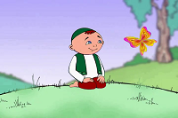 |  | 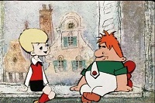 |  | 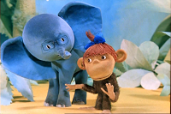
10. Бала белән Кубәләк  Ребенок и бабочка  Сhild and Butterfly  Производство:  "Татармультфильм" |  | 11. Бәләкәч һәм Карлсон  Малыш и Карлсон  Malish and Karlson  Производство:  "Союзмультфильм"  Перевод: МОиН РТ |  | 12. Бөек ябылыш  Великое закрытие  38 popugaev - Velikoe Zakrytie  Производство:  "Союзмультфильм"  Перевод: МОиН РТ

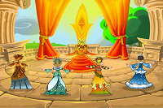 |  |  |  | 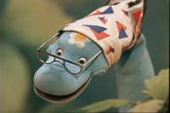
13. Бүләк кемгә?  Кому подарок?  Who is for a gift?  Производство:  "Татармультфильм" |  | 14. Буар еланны ничек дәваларга  Как лечить Удава  38 popugaev -  How to cure the boa  Производство:  "Союзмультфильм"  Перевод: МОиН РТ |  | 15. Буар еланның әбисе  Бабушка удава  38 popugaev -  Boa's Grandma  Производство:  "Союзмультфильм"  Перевод: МОиН РТ

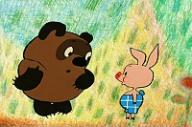 |  | 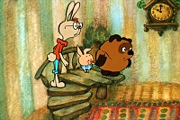 |  | 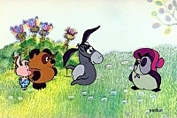
16. Винни-Пух  Винни-Пух  Winnie Pooh  Производство:  "Союзмультфильм"  Перевод: МОиН РТ |  | 17. Винни-Пух кунакка бара  Винни-Пух идет в гости  Winnie Pooh goes visiting  Производство:  "Союзмультфильм"  Перевод: МОиН РТ |  | 18. Винни-Пух  һәм мәшәкатьләр көне  Винни-Пух и день забот  Winnie Pooh  and the day of conserns  Производство:  "Союзмультфильм"  Перевод: МОиН РТ

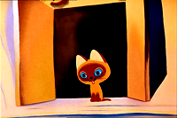 |  | 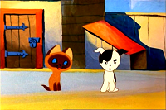 |  | 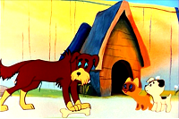
19. Гав исемле мәче баласы  (1 нче бүлек)  Котенок по имени Гав  (1 часть)  A Kitten named Gav  Производство:  "Союзмультфильм"  Перевод: МОиН РТ |  | 20. Гав исемле мәче баласы  (2 нче бүлек)  Котенок по имени Гав  (2 часть)  A Kitten named Gav  Производство:  "Союзмультфильм"  Перевод: МОиН РТ |  | 21. Гав исемле мәче баласы  (3 нче бүлек)  Котенок по имени Гав  (3 часть)  A Kitten named Gav  Производство:  "Союзмультфильм"  Перевод: МОиН РТ

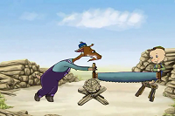 |  |  |  | 
22. Гали белән Кәҗә  Гали и Коза  Gali and the Goat  Производство:  "Татармультфильм" |  | 23. Ике кыз  Две дочери  Two daughters  Производство:  "Татармультфильм" |  | 24. Иртә  Утро  Morning  Производство:  "Татармультфильм"

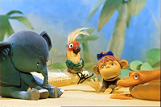 |  | 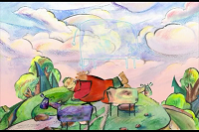 |  | 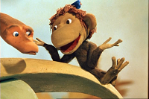
25. Иртәгә ул иртәгә була  Завтра будет завтра  38 popugaev -  Tomorrow will be tomorrow  Производство:  "Союзмультфильм"  Перевод: МОиН РТ |  | 26. Камыр - батыр  Богатырь  Kamyr batyr  Производство:  ГБУК РТ "Татаркино" |  | 27. Карап туймаслык әсбап  Ненаглядное пособие  38 popugaev -  Nenaglyadnoe posobie  Производство:  "Союзмультфильм"  Перевод: МОиН РТ

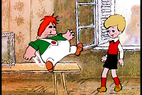 |  | 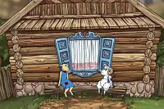 |  | 
28. Карлсон әйләнеп кайтты  Карлсон вернулся  Karlson Returns!  Производство:  "Союзмультфильм"  Перевод: МОиН РТ |  | 29. Кәҗә белән Сарык  Коза и Баран  A tale about a Goat and the Sheep  Производство:  "Татармультфильм |  | 30. Кисекбаш  Кисекбаш  Kisekbash  Производство:  "Татармультфилм"

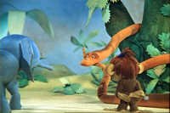 |  |  |  | 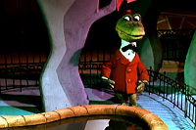
31. Койрык өчен күнегү  Зарядка для хвоста  38 popugaev -  Charging for the tail  Производство:  "Союзмультфильм"  Перевод: МОиН РТ |  | 32. Көлгенә  Золушка  Cinderella  Производство:  "Союзмультфильм"  Перевод: МОиН РТ |  | 33. Крокодил Гена  Крокодил Гена  Gena the Crocodile  Производство:  "Союзмультфильм"  Перевод: МОиН РТ

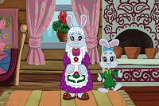 |  | 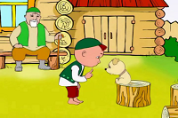 |  | 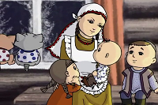
34. Куян кызы  Зайка  Little bunny rabbit  Производство:  "Татармультфильм" |  | 35. Кызыклы шәкерт  Забавный ученик  Funny student  Производство:  "Татармультфильм" |  | 36. Кышкы кич  Зимний вечер  Winter evening  Производство:  "Татармультфильм"

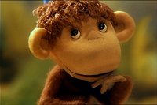 |  | 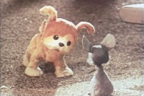 |  | 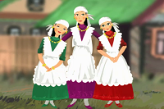
37. Маймылга сәлам  Привет Мартышке  38 popugaev -  Hello to the monkey  Производство:  "Союзмультфильм"  Перевод: МОиН РТ |  | 38. Мияу дип кем әйтте?  Кто сказал "Мяу"?  Who said meow?  Производство:  "Союзмультфильм"  Перевод: МОиН РТ |  | 39. Өч кыз  Три дочери  Three daughters  Производство:  "Татармультфильм"

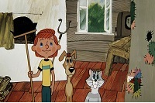 |  | 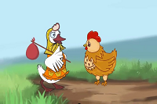 |  | 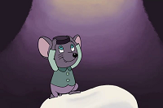
40. Простоквашинодан өчәү  Трое из простоквашино  Three from Prostokvashino  Производство:  "Союзмультфильм"  Перевод: МОиН РТ |  | 41. Сертотмас үрдәк  Болтливая утка  Loquacious duck  Производство:  "Татармультфильм |  | 42. Сөткә төшкән тычкан  Мышь, попавшая молоко  A mouse that fell into a bowl of milk  Производство:  "Татармультфильм"

 |  | 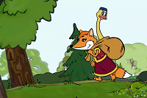 |  | 
43. Су анасы  Водяная  The Water Maid  Производство:  "Татармультфильм" |  | 44. Төлке белән Каз  Лиса и Гусь  The Fox and the Goose  Производство:  "Татармультфильм" |  | 45. Туган авыл  Родная деревня  My village  Производство:  "Татармультфильм"

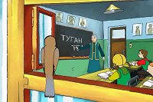 |  | 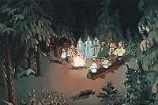
46. Туган тел  Родной язык  Native Language  Производство:  "Татармультфильм" |  | 47. Унике ай (1 нче бүлек)  Двенадцать месяцев  (1 часть)  The 12 brother-months  Производство:  "Союзмультфильм"  Перевод: МОиН РТ |  | 48. Унике ай (2 нче бүлек)  Двенадцать месяцев  (2 часть)  The 12 brother-months  Производство:  "Союзмультфильм"  Перевод: МОиН РТ

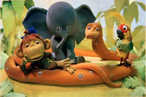 |  | 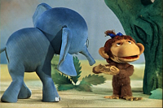 |  | 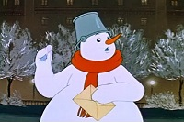
49. Утыз сигез попугай  38 попугаев  38 popugaev  Производство:  "Союзмультфильм"  Перевод: МОиН РТ |  | 50. Фил баласы кая бара?  Куда идет Слоненок?  38 popugaev -  Where goes the little elephant?  Производство:  "Союзмультфильм"  Перевод: МОиН РТ |  | 51. Хат ташучы Кар малай  Снеговик-почтовик  Snegovik pochtovik  Производство:  "Союзмультфильм"  Перевод: МОиН РТ

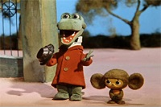 |  | 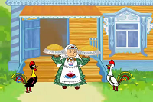 |  | 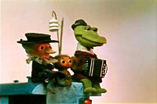
52. Чебурашка  Чебурашка  Cheburashka  Производство:  "Союзмультфильм"  Перевод: МОиН РТ |  | 53. Чукмар белән Тукмар  Чукмар и Тукмар  Choukmar and Toukmar  Производство:  "Татармультфильм" |  | 54. Шапокляк  Шапокляк  Shapoklyak  Производство:  "Союзмультфильм"  Перевод: МОиН РТ

 |  |  |  | 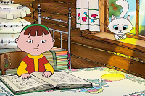
55. Су анасы  Водяная  The Water Maid  Производство:  "Татармультфильм" |  | 56. Төлке белән Каз  Лиса и Гусь  The Fox and the Goose  Производство:  "Татармультфильм" |  | 57. Эш беткәч уйнарга ярый  После работы можно поиграть  Work done, have your fun  Производство:  "Татармультфильм"

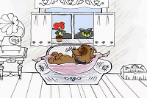 |  | 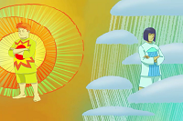
58. Ялкау маэмай  Ленивый пёс  Lazy puppy  Производство:  "Татармультфильм" |  | 59. Яңгыр илә Кояш  Дождь и Солнце  The Rain and the Sun  Производство:  "Татармультфильм"

